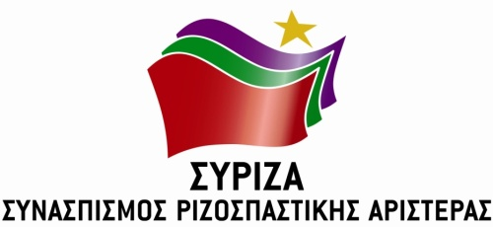

ΤΡΟΠΟΛΟΓΙΑ – ΠΡΟΣΘΗΚΗ

Στο Σχέδιο Νόμου του Υπουργείου Παιδείας και Θρησκευμάτων
με τίτλο «Αναβάθμιση του Σχολείου και άλλες διατάξεις»

Θέμα: «Κατάργηση του άρθρου 112 του ν. 4623/2019»

Α. Αιτιολογική Έκθεση

Καταργείται το άρθρο 112 του ν. 4623/2019 με το οποίο αναστάλθηκε, μεταξύ άλλων, η λειτουργία Κέντρων Επαγγελματικής Εκπαίδευσης (Κ.Ε.Ε.), καθώς και των προγραμμάτων επαγγελματικής εκπαίδευσης των Κ.Ε.Ε.
Τα Κ.Ε.Ε. εντάχθηκαν στο πλαίσιο αναβάθμισης της δημόσιας επαγγελματικής εκπαίδευσης και κατάρτισης και παρείχαν στους αποφοίτους των Επαγγελματικών Λυκείων πρόσβαση σε ποιοτική δωρεάν επαγγελματική εκπαίδευση και κατάρτιση. Συγκεκριμένα, στο άρθρο 48Α του ν. 4485/2017 προβλέφθηκε η δυνατότητα ίδρυσης στα Α.Ε.Ι. των Κ.Ε.Ε., τα οποία παρέχουν δωρεάν διετή προγράμματα επαγγελματικής εκπαίδευσης στους αποφοίτους των ΕΠΑ.Λ., η επιτυχή ολοκλήρωση των οποίων απονέμει δίπλωμα επιπέδου πέντε (5) του Εθνικού και Ευρωπαϊκού Πλαισίου Προσόντων.

Β. Τροπολογία – Προσθήκη

Άρθρο…
Το άρθρο 112 του ν. 4623/2019 (Α΄ 134) καταργείται.
Αθήνα, 4/6/2020
Οι προτείνοντες Βουλευτές
Φίλης Νίκος
Τζούφη Μερόπη
Αναγνωστοπούλου Σία
Βασιλικός Βασίλης
Βερναρδάκης Χριστόφορος
Γκαρά Νατάσα
Μάρκου Κωνσταντίνος
Μπουρνούς Ιωάννης
Ξενογιαννακοπούλου Μαριλίζα
Σκουρολιάκος Παναγιώτης

